《数据库系统原理》课程设计

系统设计报告

题目名称：“易物” ——校园二手物品交换平台

学号及姓名：__14061053__岳桐宇_

__13210000__何__玥_

2016年10月23日

组内同学承担任务说明

|  |  |  |
| --- | --- | --- |
|  | 学生1 | 学生2 |
| 系统设计阶段 |  |  |
| 系统实现阶段 |  |  |
| 系统报告撰写 |  |  |

## 一．需求分析

**1．需求描述**

对于当代大学生而言，学习、工作和生活的节奏都很快，下述的事实或烦恼必是极为熟悉的：常遇到新情况，总要为新情况置办必需物品；爱购物，也很冲动，购买后又急后悔；对物品的实际使用率很低，而且是阶段性使用；每月开销是有限的；宿舍不大，个人的储物空间很小。基于此，一个校园二手物品交换平台是有用的、实用的、亟待使用的。通过与其他同学交换物品，你可以以低价获得想要的，节约成本、性价比高；又能卖出自己不需要的，节省空间、提高物品的使用率，是一举两得、双方受益的好事情。

**2．数据流图**



图1 注册



图2 登录



图3 交易

**3．数据元素表**

## 二．数据库概念模式设计

**1．系统初步 E-R图**

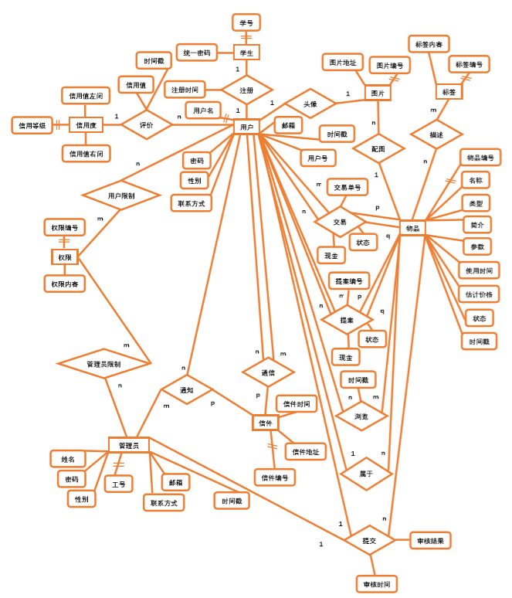

**2．系统基本E-R图**

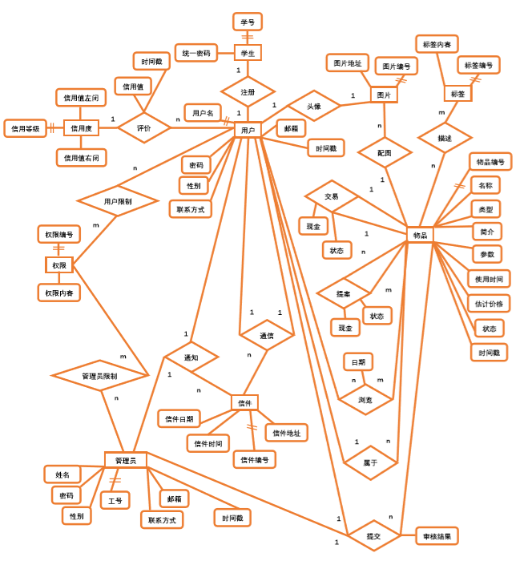

**三、数据库逻辑模式设计**

**1．数据库关系模式**

**学生S：**

|  |  |  |
| --- | --- | --- |
| **属性** | **Sno**  **学号** | **Spassword**  **统一密码** |
| **数据类型** | **CHAR(8)** | **VARCHAR(12)** |
| **完整性约束条件** | **PRIMARY KEY** | **NOT NULL** |

**用户U：**

|  |  |  |  |
| --- | --- | --- | --- |
| **属性** | **Uname**  **用户名** | **Upassword**  **密码** | **Usexy**  **性别** |
| **数据类型** | **VARCHAR(40)** | **VARCHAR(12)** | **INT** |
| **完整性约束条件** | **PRIMARY KEY** | **NOT NULL** | **NOT NULL** |
| **属性** | **Uphone**  **联系方式** | **Uemail**  **邮箱** | **Utimestamp**  **时间戳** |
| **数据类型** | **CHAR(11)** | **VARCHAR(40)** | **TIMESTAMP** |
| **完整性约束条件** |  |  | **NOT NULL** |

**信用度C：**

|  |  |  |  |
| --- | --- | --- | --- |
| **属性** | **Clevel**  **信用等级** | **Cleft**  **信用值左闭** | **Cright**  **信用值右闭** |
| **数据类型** | **INT** | **INT** | **INT** |
| **完整性约束条件** | **PRIMARY KEY** | **UNIQUE** | **UNIQUE** |

**管理员A：**

|  |  |  |  |
| --- | --- | --- | --- |
| **属性** | **Ano**  **工号** | **Aname**  **姓名** | **Apassword**  **密码** |
| **数据类型** | **CHAR(8)** | **VARCHAR(40)** | **VARCHAR(12)** |
| **完整性约束条件** | **PRIMARY KEY** | **NOT NULL** | **NOT NULL** |
| **属性** | **Asexy**  **性别** | **Aphone**  **联系方式** | **Aemail**  **邮箱** |
| **数据类型** | **INT** | **CHAR(11)** | **VARCHAR(40)** |
| **完整性约束条件** | **NOT NULL** | **NOT NULL** | **NOT NULL** |
| **属性** | **Atimestamp**  **时间戳** |  |  |
| **数据类型** | **TIMESTAMP** |  |  |
| **完整性约束条件** | **NOT NULL** |  |  |

**权限R：**

|  |  |  |
| --- | --- | --- |
| **属性** | **Rno**  **权限编号** | **Rcontent**  **权限内容** |
| **数据类型** | **INT** | **VARCHAR(200)** |
| **完整性约束条件** | **PRIMARY KEY** | **UNIQUE** |

**物品G：**

|  |  |  |  |
| --- | --- | --- | --- |
| **属性** | **Gno**  **物品编号** | **Gname**  **名称** | **Gtype**  **类型** |
| **数据类型** | **INT** | **VARCHAR(40)** | **VARCHAR(40)** |
| **完整性约束条件** | **PRIMARY KEY** | **NOT NULL** | **NOT NULL** |
| **属性** | **Ginstruction**  **简介** | **Gparameter**  **参数** | **Gtime**  **使用时间/月** |
| **数据类型** | **VARCHAR(400)** | **VARCHAR(400)** | **INT** |
| **完整性约束条件** |  |  |  |
| **属性** | **Gprice**  **估计价格/元** | **Gstate**  **状态** | **Gtimestamp**  **时间戳** |
| **数据类型** | **INT** | **INT** | **TIMESTAMP** |
| **完整性约束条件** |  | **NOT NULL** | **NOT NULL** |

**标签T：**

|  |  |  |
| --- | --- | --- |
| **属性** | **Tno**  **标签编号** | **Tcontent**  **标签内容** |
| **数据类型** | **INT** | **VARCHAR(40)** |
| **完整性约束条件** | **PRIMARY KEY** | **UNIQUE** |

**图片I：**

|  |  |  |
| --- | --- | --- |
| **属性** | **Ino**  **图片编号** | **Iaddress**  **图片地址** |
| **数据类型** | **INT** | **VARCHAR(40)** |
| **完整性约束条件** | **PRIMARY KEY** | **UNIQUE** |

**信件M：**

|  |  |  |  |
| --- | --- | --- | --- |
| **属性** | **Mno**  **信件编号** | **Maddress**  **信件地址** | **Mdate**  **信件日期** |
| **数据类型** | **INT** | **VARCHAR(40)** | **DATE** |
| **完整性约束条件** | **PRIMARY KEY** | **UNIQUE** | **NOT NULL** |
| **属性** | **Mtime**  **信件时间** |  |  |
| **数据类型** | **TIME** |  |  |
| **完整性约束条件** | **NOT NULL** |  |  |

**注册REG：**

|  |  |  |
| --- | --- | --- |
| **属性** | **Sno**  **学号** | **Uname**  **用户名** |
| **数据类型** | **CHAR(8)** | **VARCHAR(40)** |
| **完整性约束条件** | **PRIMARY KEY** | **FOREIGN KEY REFERENCES U(Uname)**  **NOT NULL** |

**评价EVA：**

|  |  |  |  |
| --- | --- | --- | --- |
| **属性** | **Uname**  **用户名** | **Clevel**  **信用等级** | **Credit**  **信用值** |
| **数据类型** | **VARCHAR(40)** | **INT** | **INT** |
| **完整性约束条件** | **PRIMARY KEY** | **FOREIGN KEY REFERENCES C(Clevel)**  **NOT NULL** | **NOT NULL** |
| **属性** | **Credittimestamp**  **时间戳** |  |  |
| **数据类型** | **TIMESTAMP** |  |  |
| **完整性约束条件** | **NOT NULL** |  |  |

**用户限制URE：**

|  |  |  |
| --- | --- | --- |
| **属性** | **Uname**  **用户名** | **Rno**  **权限编号** |
| **数据类型** | **VARCHAR(40)** | **INT** |
| **完整性约束条件** | **PRIMARY KEY** | |
| **FOREIGN KEY REFERENCES U(Uname)** | **FOREIGN KEY REFERENCES R(Rno)** |

**管理员限制ARE：**

|  |  |  |
| --- | --- | --- |
| **属性** | **Ano**  **工号** | **Rno**  **权限编号** |
| **数据类型** | **CHAR(8)** | **INT** |
| **完整性约束条件** | **PRIMARY KEY** | |
| **FOREIGN KEY REFERENCES A(Ano)** | **FOREIGN KEY REFERENCES R(Rno)** |

**头像UPH：**

|  |  |  |
| --- | --- | --- |
| **属性** | **Uname**  **用户名** | **Ino**  **图片编号** |
| **数据类型** | **VARCHAR(40)** | **INT** |
| **完整性约束条件** | **PRIMARY KEY** | **FOREIGN KEY REFERENCES I(Ino)**  **NOT NULL** |

**描述DES：**

|  |  |  |
| --- | --- | --- |
| **属性** | **Gno**  **物品编号** | **Tno**  **标签编号** |
| **数据类型** | **INT** | **INT** |
| **完整性约束条件** | **PRIMARY KEY** | |
| **FOREIGN KEY REFERENCES G(Gno)**  **NOT NULL** | **FOREIGN KEY REFERENCES T(Tno)**  **NOT NULL** |

**配图GPH：**

|  |  |  |
| --- | --- | --- |
| **属性** | **Gno**  **物品编号** | **Ino**  **图片编号** |
| **数据类型** | **INT** | **INT** |
| **完整性约束条件** | **FOREIGN KEY REFERENCES G(Gno)**  **NOT NULL** | **PRIMARY KEY** |

**提交SUB：**

|  |  |  |  |
| --- | --- | --- | --- |
| **属性** | **Uname**  **用户名** | **Ano**  **工号** | **Gno**  **物品编号** |
| **数据类型** | **VARCHAR(40)** | **CHAR(8)** | **INT** |
| **完整性约束条件** | **FOREIGN KEY REFERENCES U(Uname)**  **NOT NULL** | **FOREIGN KEY REFERENCES A(Ano)**  **NOT NULL** | **PRIMARY KEY** |
| **属性** | **Checkresult**  **审核结果** |  |  |
| **数据类型** | **INT** |  |  |
| **完整性约束条件** | **NOT NULL** |  |  |

**属于BEL：**

|  |  |  |
| --- | --- | --- |
| **属性** | **Uname**  **用户名** | **Gno**  **物品编号** |
| **数据类型** | **VARCHAR(40)** | **INT** |
| **完整性约束条件** | **FOREIGN KEY REFERENCES U(Uname)**  **NOT NULL** | **PRIMARY KEY** |

**浏览BRO：**

|  |  |  |  |
| --- | --- | --- | --- |
| **属性** | **Uname**  **用户名** | **Gno**  **物品编号** | **Browsedate**  **浏览日期** |
| **数据类型** | **VARCHAR(40)** | **INT** | **DATE** |
| **完整性约束条件** | **PRIMARY KEY** | | **NOT NULL** |
| **FOREIGN KEY REFERENCES U(Uname)** | **FOREIGN KEY REFERENCES G(Gno)** |

**提案PLA：**

|  |  |  |  |
| --- | --- | --- | --- |
| **属性** | **Gnop**  **物品编号_提案方** | **Gnoa**  **物品编号_另一方** | **Planmoney**  **附加现金/元** |
| **数据类型** | **INT** | **INT** | **INT** |
| **完整性约束条件** | **PRIMARY KEY** | |  |
| **FOREIGN KEY REFERENCES G(Gno)** | **FOREIGN KEY REFERENCES G(Gno)** |
| **属性** | **Planstate**  **提案状态** |  |  |
| **数据类型** | **INT** |  |  |
| **完整性约束条件** | **NOT NULL** |  |  |

**交易CHA：**

|  |  |  |  |
| --- | --- | --- | --- |
| **属性** | **Gnop**  **物品编号_提案方** | **Gnoa**  **物品编号_另一方** | **Chargemoney**  **附加现金** |
| **数据类型** | **INT** | **INT** | **INT** |
| **完整性约束条件** | **PRIMARY KEY** | **FOREIGN KEY REFERENCES G(Gno)**  **NOT NULL** |  |
| **属性** | **Chargestate**  **交易状态** |  |  |
| **数据类型** | **INT** |  |  |
| **完整性约束条件** | **NOT NULL** |  |  |

**通信COM：**

|  |  |  |  |
| --- | --- | --- | --- |
| **属性** | **Unamer**  **用户名_收件人** | **Unames**  **用户名_发件人** | **Mno**  **信件编号** |
| **数据类型** | **VARCHAR(40)** | **VARCHAR(40)** | **INT** |
| **完整性约束条件** | **FOREIGN KEY REFERENCES U(Uname)** | **FOREIGN KEY REFERENCES U(Uname)** | **PRIMARY KEY** |

**通知NOT：**

|  |  |  |  |
| --- | --- | --- | --- |
| **属性** | **Uname**  **用户名_收件人** | **Ano**  **工号_发件人** | **Mno**  **信件编号** |
| **数据类型** | **VARCHAR(40)** | **CHAR(8)** | **INT** |
| **完整性约束条件** | **FOREIGN KEY REFERENCES U(Uname)** | **FOREIGN KEY REFERENCES A(Ano)** | **PRIMARY KEY** |

**2．关系模式范式等级的判定与规范化**

**注：要规范到3NF**

**3．数据库设计优化**

**四、最终版修改说明**